TITRE : « Les dynamiques des espaces productifs dans la mondialisation organisent le territoire français. »
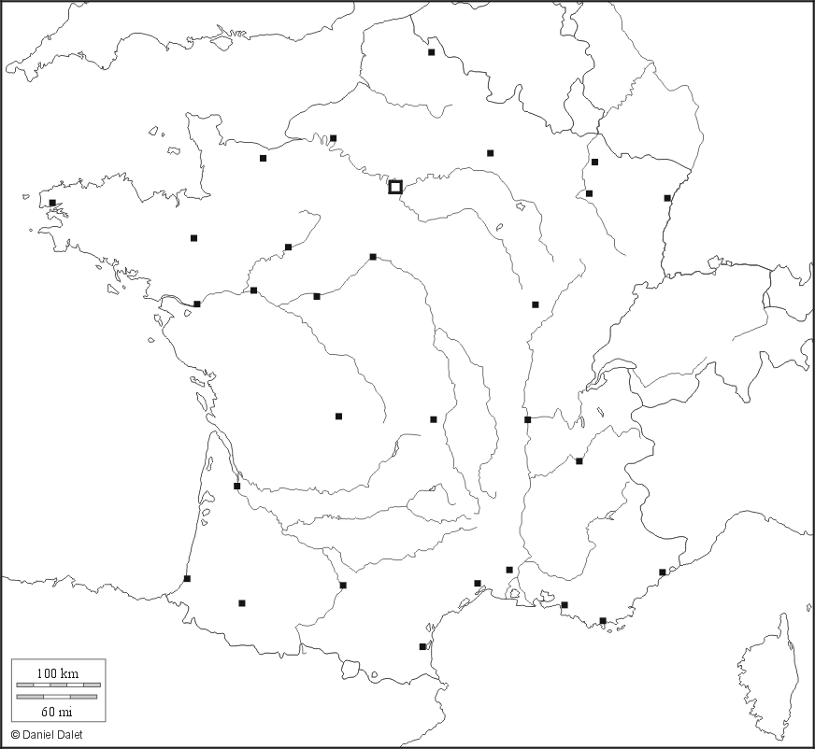
N
ALGÉRIE (Gaz naturel)
MOYEN ORIENT (Pétrole)
AMÉRIQUE DU NORD
ASIE DE L’EST
AUSTRALIE
Seine
GRANDE BRETAGNE
Corse
Genève (OMC)
Cologne/Bonn
PAYS BASQUE
Lyon
Francfort
Gênes
ITALIE
RHUR
CATALOGNE
Zurich
Bâle
Turin
SUISSE
Bourgogne
Jura
Grenoble
Lille
Hennessy
Saint-Tropez
Mont Saint Michel
Arcachon
Marseille
Strasbourg
Toulouse
Bordeaux
Rennes
Paris
Alpes
BELGIQUE
Pyrénées
Danone
Limagrain
Bonduelle
LVMH
Soldive
Fos-sur-Mer
Mer Méditerranée
Doux
Bretagne
Champagne
Rhône
Rhin
Loire
Alsace
Beauce
Le Havre
Bordelais
Manche
Bruxelles
Nantes-Saint Nazaire
Atlantique
ALLEMAGNEE
ESPAGNE

